Национальный исследовательский университет

Высшая школа экономики

Факультет «Менеджмента и бизнеса»

Кафедра

Управления информационными системами и цифровой инфраструктурой

***Командный проект   
по дисциплине 2-го курса  
«Программирование»***

***“Макет создания опросников с возможностью краткого анализа результатов”***

Выполнили: студены 154 (1) группы

Боровков Д.

Тарасова А.

Жердер М.

Москва, 2016 год.

Оглавление

Краткое описание основной задачи приложения и выполняемых им функций 3

Участники проекта 4

Краткое описание базы данных, классов и их основных функций 5

Описание интерфейса пользователя 6

### Краткое описание основной задачи приложения и выполняемых им функций

Данное приложение разработано для работы с опросниками, которые состоят из вопросов с вариантами ответов. Оно позволяет пользователям как создавать опросники, так и проходить существующие. Также реализована возможность просмотра основной статистической информации как для всех опросников, созданных в приложении, так и для отдельных.

Приложение разработано с помощью библиотеки классов и WPF и содержит два проекта: Data и UI. В проекте Data содержится основная логика программы, включая создание базы данных и класса с методами для общего статистического анализа. База данных создается на локальном сервере. В UI разработан пользовательский интерфейс.

Адрес нашего репозитория на Github: https://github.com/maxwaeper/MajicalSurvey

## 

## Участники проекта и их обязанности

В разработке данного приложения принимали участие студенты 154-ой группы (1) Боровков Дмитрий, Тарасова Анастасия, Жердер Марина.

Задачи, выполненные Боровковым Д.:

* построение базы данных и работа с данными
* реализация связи между проектами
* разработка UI

Задачи, выполненные Тарасовой А.:

* разработка UI
* реализация связи между проектами

Задачи, выполненные Жердер М.:

* работа с данными для реализации статистики
* разработка UI

## Краткое описание базы данных, классов и их основных функций

В проекте MajicalSurvey.Data содержатся:

1. папка “Entities”, в которой находятся файлы классов сущностей базы данных: Answers.cs, Questions.cs, Surveys.cs и Users.cs
2. файл класса Context.cs, в котором инициализирована локальная база данных (localdb)
3. папка “Repositories”, в которой находятся файлы классов репозиторий AnswerRepository.cs, QuestionRepository.cs, Repository.cs, SurveyRepository.cs, UsersRepository.cs с основными методами доступа к данным в базе данных
4. папка “IRepositories” с файлами интерфейсов: IAnswerRepository.cs, IQuestionRepository.cs, IRepository.cs, ISurveyRepository.cs, IUsersRepository.cs c описанием методов классов папки “Repositories”
5. файл класса MethodsForStatistics.cs, в котором реализованы все необходимые для краткого анализа данных методы, такие как подсчет уникальных пользователь для опросника, расчет доли и др.
6. файлы классов DataGridViewAllSurveys.cs, ShowResultsForOneInDG.cs, ShowResultsInDG.cs используемые для вывода информации в UI в виде таблиц с элемента Datagrid

В проекте MajicalSurvey.UI содержатся файлы классов:

1. класс MainWindow.xaml и MainWindow.xaml.cs, которые определяют точку входа в приложение и дальнейшую навигацию
2. классы Create_survey.xaml и Create_survey.xaml.cs, которые инициализируют окно создания опросника и осуществляют отправку введённых данных в базу данных
3. классы ChooseSurvey.xaml и ChooseSurvey.xaml.cs, которые инициализируют окно регистрации пользователя и выбора опросника для прохождения
4. классы Pass_survey.xaml и Pass_survey.xaml.cs, которые инициализируют окно прохождения выбранного опросника и осуществляют отправку введённых данных в базу данных
5. классы Watch the result.xaml Watch the result.xaml.cs, которые инициализируют окно отображения статистики

База данных имеет пять таблиц (рис. 3.1): Surveys, Questions, Answers, Users и UsersAnswers. Между первыми тремя таблицами используется связь “один ко многим”, в то время как между Users и Answers используется связь “многие ко многим” через таблицу UsersAnswers, так как один пользователь может ответить на несколько вопросов, и каждый вариант ответа может быть выбран несколькими пользователями.

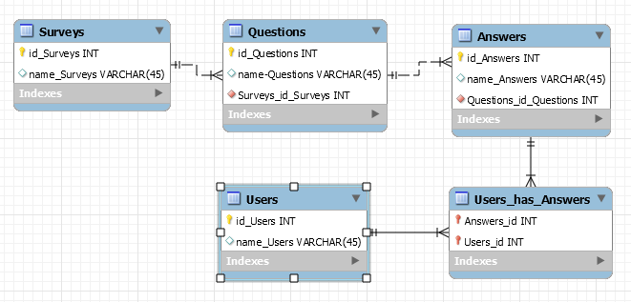

Рис. 3.1

## Описание интерфейса пользователя

При запуске приложения открывается главное окно с тремя кнопками, по нажатию которых пользователь сможет соответственно либо пройти существующий опросник, либо создать и добавить в базу новый опросник, либо посмотреть краткую информацию и статистику по уже существующим.

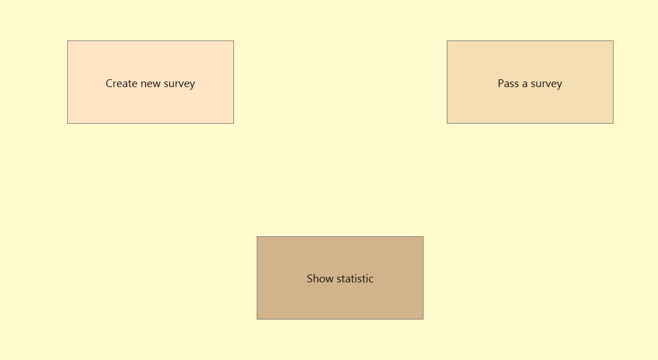

Рис. 4.1

После нажатия на кнопку “Create new survey” открывается окно, где пользователь может ввести название опросника, добавить вопросы и варианты ответа. После нажатия на кнопку “Add” вопрос добавляется в окно со списком вопросов. Также есть возможность вернуться и внести изменения в вопросы и ответы или изменить название опросника. После нажатия на кнопку “Finish” вся информация будет сохранена в базе данных.

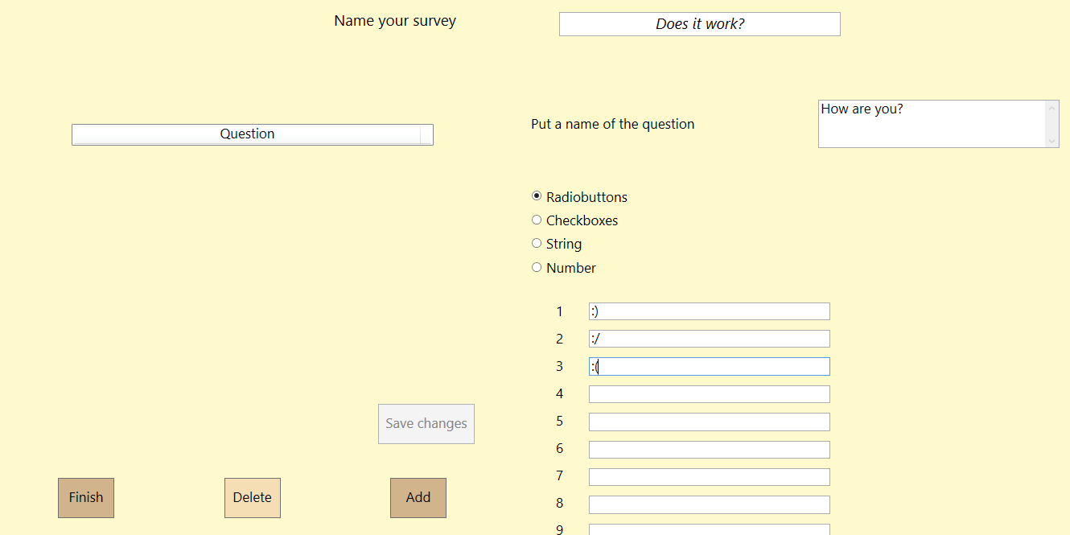

Рис. 4.2

При нажатии кнопки “Pass a survey” открывается окно для пользователя, где можно выбрать опросник из базы (в примере: один опросник “Does it work”) и, после авторизации, пройти его (см. рис.1). Также реализованы проверки на введенное имя и то, что выбран опросник.

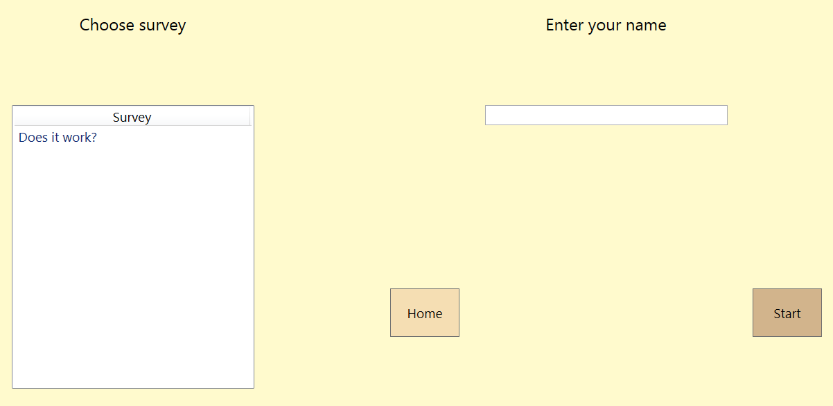

Рис. 4.3

После начала прохождения опросника, открывается окно с вопросами и вариантами ответа (рис.3). Добавлена проверка на выбранный вариант ответа. После того, как пользователь ответит на все вопросы опросника, станет доступна кнопка для завершения(рис.4). После завершения все ответы сохраняются в базу данных.

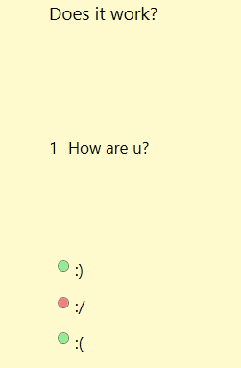 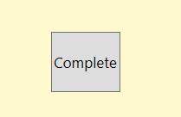

Рис. 4.4 Рис. 4.5

После нажатия на кнопку “Show statistic” открывается окно, где пользователь может посмотреть статистику либо по одному выбранному опроснику(рис.6), либо по всем сразу(рис.7). Добавлена проверка на обязательный выбор варианта статистики. Если выбран вариант общей статистики, выбор по существующим опросникам не доступен.

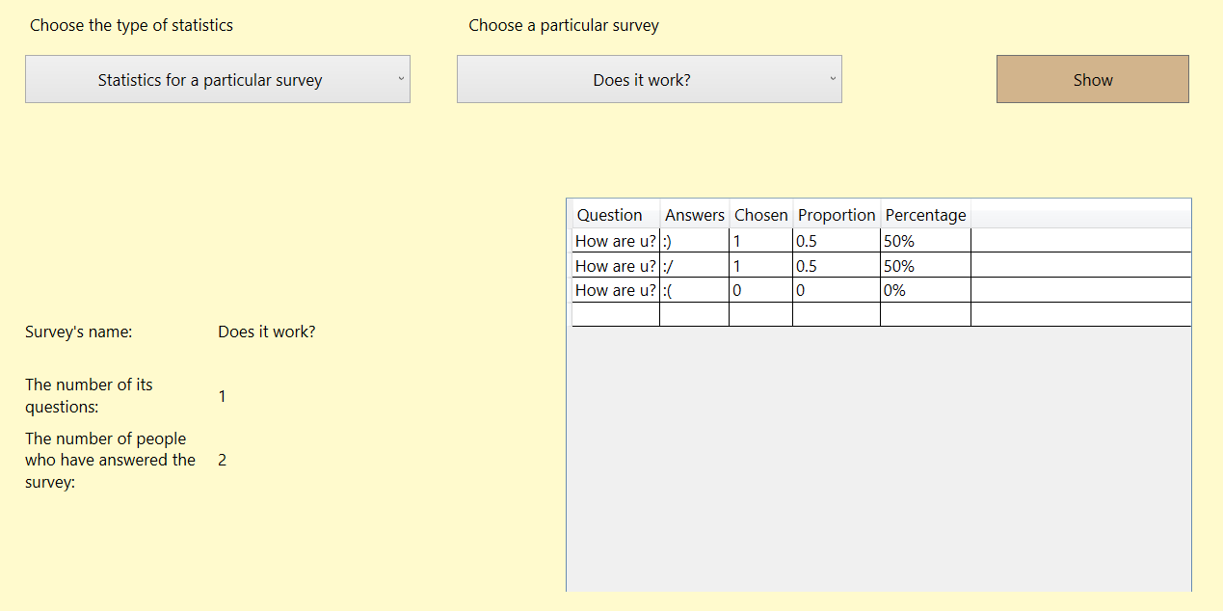

Рис. 4.6

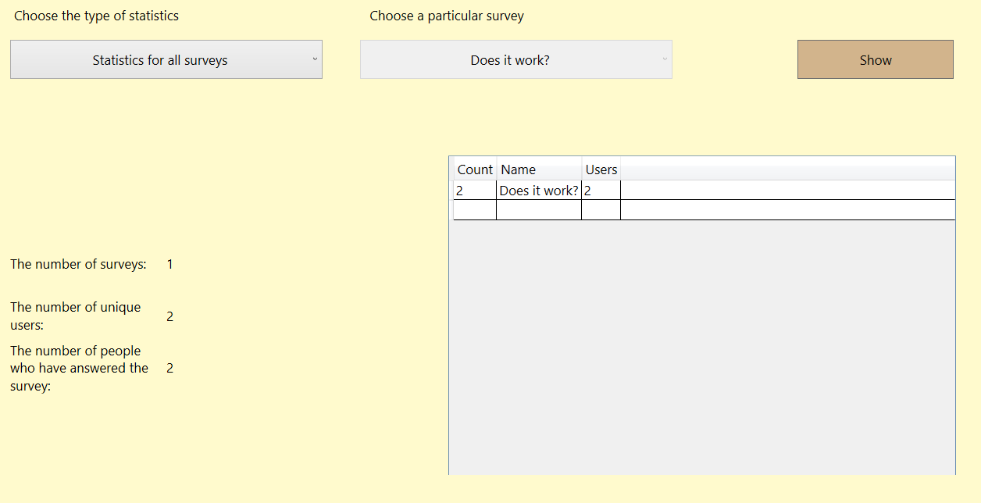

Рис. 4.7